LỚP 5 - TUẦN 21 – TIẾT 104
Toán (Bài học STEM)
Tiết 104: HỘP QUÀ YÊU THƯƠNG
I. Yêu cầu cần đạt
- Hs tự phát hiện được hình hộp chữ nhật và hình lập phương
- Hiểu được các đồ vật trong thực tiễn có dạng hình hộp chữ nhật và hình lập phương.
- Phân biệt được hình hộp chữ nhật và hình lập phương và chỉ ra được các đặc điểm của các yếu tố của hình hộp chữ nhật và hình lập phương
- Vận dụng để giải các bài toán có liên quan.
- Phát triển cho HS năng lực tự chủ và tự học, năng lực giao tiếp và hợp tác, năng lực giải quyết vấn đề và sáng tạo, năng lực sử dụng công cụ và phương tiện toán học.
* HSNK làm bài 2.
STEM:
* Công nghệ
- Lựa chọn được vật liệu làm đồ dùng học tập đúng yêu cầu.
- Sử dụng được các dụng cụ để làm đồ dùng học tập đúng cách, an toàn.
* Mĩ thuật
- Phối hợp được một số kĩ năng: cắt, dán, xếp, gắn, vẽ.
* Khoa học
- Mô tả được cấu tạo của sản phẩm
- Lắp ghép được khối hộp
II. Đồ dùng dạy học
1. Giáo viên
- 4 hình hộp chữ nhật và hình lập phương có thể mở ra trên mặt phẳng.
2. Học sinh
STT | Thiết bị/Học liệu | Số lượng | Hình ảnh minh họa
1 | Hồ dán | 4 lọ | 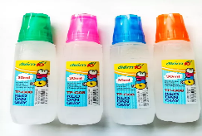
2 | Kéo | 4 cái | 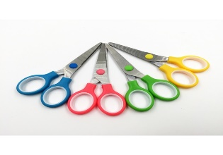
3 | Nơ rút | 4 cái | 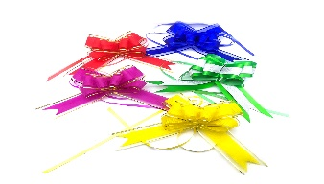
4 | Giấy màu: giấy màu xanh da trời, đỏ, vàng, xanh lá cây cỡ A2 | 4 tấm | 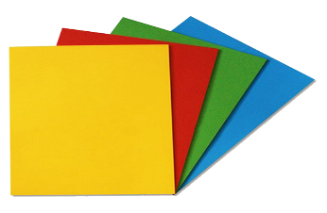
5 | Bìa các tông kích thước 40cm x 60cm để làm hộp quà | 4 tấm. | 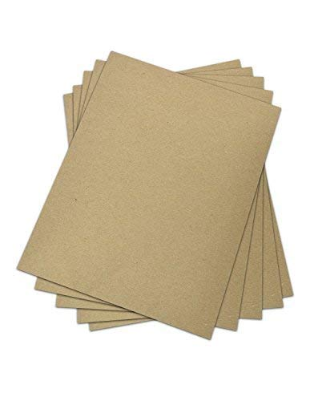

III. Các hoạt động dạy học:
Hoạt động của GV | Hoạt động của HS
1. Hoạt động mở đầu: (Xác định vấn đề - 3 phút)  - Cho HS thi đua:  + Kể tên các hình mà con đã học ?  - Các em đã được học về các hình và biết được đặc điểm của các hình đó. Trong tiết học hôm nay chúng ta làm quen với 2 hình học mới. Hai hình này các con có gặp nhiều trong thực tế hay không và có đặc điểm gì? Chúng ta vào bài học hôm nay: Hình hộp chữ nhật, Hình lập phương.  2. Hoạt động hình thành kiến thức mới: (Nghiên cứu kiến thức nền-15 p)  *Giới thiệu hình hộp chữ nhật  - GV cho HS quan sát bao diêm, viên gạch, hộp bánh (có dạng hình hộp chữ nhật) và giới thiệu bao diêm, viên gạch, hộp bánh có dạng hình hộp chữ nhật.  - GV tiếp tục yêu cầu HS quan sát và hỏi:  + Đếm số mặt của bao diêm, viên gạch, hộp bánh.  + Vậy hình hộp chữ nhật có mấy mặt ?  - GV nêu hình hộp chữ nhật có 6 mặt, hai mặt đáy và 4 mặt xung quanh ( GV chỉ rõ hai mặt đáy và 4 mặt bên của bao diêm, viên gạch, hộp bánh.  - GV đưa ra hình hộp triển khai được và yêu cầu HS chỉ các mặt của các hình hộp này.  - GV yêu cầu HS quan sát lại bao diêm, viên gạch, hộp bánh hình hộp chữ nhật triển khai và hỏi : Các mặt của hình hộp chữ nhật có điểm gì chung.  - GV vẽ hình hộp chữ nhật lên bảng vừa vẽ vừa giải thích : Đặt hình hộp ở một vị trí, quan sát ở 1 vị trí cố định, ta không nhìn thấy 1 mặt đáy (phía dưới) và hai mặt bên (phía sau) nên cô dùng nét đứt để thể hiện các cạnh của nó phân biệt với các mặt, các cạnh mà em nhìn thấy.  - GV cho HS đếm số đỉnh của bao diêm, viên gạch, hộp bánh,  +Vậy hình hộp chữ nhật có bao nhiêu đỉnh ?  - GV chỉ hình hộp đã vẽ trên bảng và nói: Cô đặt tên các đỉnh của hình hộp chữ nhật là A, B, C, D, M, N, P, Q.  - GV tiếp tục yêu cầu HS đếm số cạnh của bao diêm, viên gạch, hộp bánh.  +Vậy hình hộp chữ nhật có mấy cạnh.  + Bạn nào có thể lên bảng chỉ và nêu tên các cạnh của hình hộp chữ nhật ?  - GV giới thiệu 3 kích thước của hình hộp chữ nhật :  + Chiều dài (chính là chiều dài của mặt đáy)  + Chiều rộng (chính là chiều rộng của mặt đáy)  + Chiều cao (độ dài của các cạnh bên)  (GV vừa chỉ hình trên bảng vừa tổng hợp lại các yếu tố của hình hộp chữ nhật)  GV: Hình hộp chữ nhật có 6 mặt, các mặt đều là hình chữ nhật, có 8 đỉnh, 12 cạnh và 3 kích thước đó là chiều cao, chiều rộng và chiều dài.  - Nêu yêu cầu : Hãy kể tên các vật có dạng hình hộp chữ nhật mà em biết.  - GV nhận xét.  b. Hình lập phương:  *Hình lập phương  - GV đưa ra mô hình hình lập phương  - Giới thiệu: Trong thực tế ta thường gặp một số đồ vật như con súc sắc, hộp phấn trắng (100 viên) có dạng hình lập phương.  + Hình lập phương gồm có mấy mặt? Bao nhiêu đỉnh và bao nhiêu cạnh?  - Đưa cho các nhóm hình lập phương (yêu cầu HS làm theo các cặp) quan sát, đo kiểm tra chiều dài các cạnh (khai triển hộp làm bằng bìa).  - Yêu cầu HS trình bày kết quả đo.  3. Hoạt động luyện tập, vận dụng  ( 25p)  Bài 1: (108) Viết số thích hợp vào ô trống  - Gọi HS đọc đề bài.  - Yêu cầu HS làm bài. GV theo dõi, giúp đỡ HS.  - GV nhận xét, kết luận: Hình hộp chữ nhật có 6 mặt, 8 đỉnh, 12 cạnh. Hình lập phương cũng thế.  Bài 2(108)  - Mời HS đọc đề bài.  - Yêu cầu HS làm bài.  - GV treo bảng phụ vẽ sẵn hình hộp chữ nhật cho trong bài toán.  - Yêu cầu làm tiếp phần b  - GV nhận xét, chốt cách làm đúng cho HS  - GV nhận xét giờ học, dặn dò.  Bài 3.(108) Trong các hình dưới đây hình nào là hình hộp chữ nhật, hình nào là hình lập phương.  - Yêu cầu HS đọc đề bài và quan sát hình trong SGK  GV hỏi: Trong các hình A, B, C hình nào là hình hộp chữ nhật, hình lập phương? Vì sao?  - GV chốt kết quả đúng: Hình A là  hình hộp chữ nhật, Hình C là hình lập phương.  *Stem:  a) Đề xuất lựa chọn giải pháp:  Các em đã nắm được cấu tạo của hình hộp chữ nhật và hình lập phương. Trong cuộc sống, hình hộp chữ nhật và hình lập phương có rất nhiều ứng dụng như để đựng đồ dùng, ngoài ra còn dùng để chứa những món quà ý nghĩa gửi tặng mọi người vào các dịp đặc biệt. Vậy bây giờ cô trò mình cùng tạo ra một sản phẩm là hình hộp chữ nhật hoặc hình lập phương để đựng những món quà ý nghĩa đó.  - GV chia lớp thành 4 nhóm  + Các nhóm trưởng kiểm tra đồ dùng đã chuẩn bị từ trước.  - GV cho HS thảo luận, tự đưa tiêu chí đánh giá:  b) Chế tạo mẫu thử nghiệm và đánh giá  - Yêu cầu học sinh thực hiện theo nhóm trong thời gian 8 phút.  c) Chia sẻ thảo luận và điều chỉnh  - Yêu cầu các nhóm trưng bày và giới thiệu về sản phẩm  - Tổ chức cho học sinh bình chọn.  - GV chốt, tuyên dương các nhóm. Rút kinh nghiệm cho các nhóm, định hướng và điều chỉnh những sai sót.  - Củng cố cho HS biểu tượng về hình hộp chữ nhật, hình lập phương.  - Chia sẻ với mọi người về đặc điểm của hình hộp chữ nhật, hình lập phương.  + Nêu điểm giống và khác nhau của hình hộp chữ nhật và hình lập phương?  - Dặn học sinh chuẩn bị bài sau. | - 2 HS thi đua kể. Lớp nhận xét  Kết quả: Hình vuông, hình chữ nhật, hình tròn, hình tam giác, hình thang.  - HS nghe  - HS ghi vở  - HS quan sát vật thật.  - HS nối tiếp nhau trả lời  + HS đếm và nêu :  Bao diêm có 6 mặt  Viên gạch có 6 mặt  Hộp bánh có 6 mặt  + Hình hộp chữ nhật có 6 mặt.  - HS lên bảng chỉ rõ đâu là 2 mặt đáy và các mặt bên của hình hộp chữ nhật (như SGK)  - HS nêu : Các mặt của hình hộp chữ nhật đều là hình chữ nhật.  - Quan sát  - Mỗi HS đếm đỉnh của một vật sau đó lần lượt nêu :  Bao diêm có 8 đỉnh  Viên gạch có 8 đỉnh  Hộp bánh có 8 đỉnh  - Hình hộp chữ nhật có 8 đỉnh.  - HS quan sát và nêu lại các đỉnh của hình hộp chữ nhật.  + HS đếm và nêu :  Bao diêm có 12 cạnh  Viên gạch có 12 cạnh  Hộp bánh có 12 cạnh  - Hình hộp chữ nhật có 12 cạnh.  - HS lên bảng vừa chỉ vừa nêu tên :  - HS nối tiếp nhau nêu trước lớp.  - HS quan sát  - HS nghe  - Hình lập phương có 6 mặt, 8 đỉnh, 12 cạnh, các mặt đều là hình vuông bằng nhau.  - HS thao tác  - Các cạnh đều bằng nhau  - Đều là hình vuông bằng nhau  - 1 HS đọc.  - HS làm cá nhân, 1 em làm bảng, lớp nhận xét, chữa bài.  - Lớp theo dõi.  - 1 HS đọc to, lớp đọc thầm.  - HS làm cá nhân.  - 1 HS lên bảng thực hiện phần a (chỉ ra những cạnh bằng nhau của hình hộp chữ nhật, các kích thước của hình hộp chữ nhật). Lớp theo dõi.  Kết quả:  Các cạnh bằng nhau của hình hộp chữ nhật là  AB = MN = QP = DC  AD = MQ = BC = NP  AM = DQ = CP = BN  - 1 HS lên bảng làm bài, lớp làm vở  - Lớp nhận xét  - Kết quả:  Diện tích của mặt đáy MNPQ là :  6 3 = 18 (cm²)  Diện tích mặt bên ABMN là :  6 4 = 24 (cm²)  Diện tích của mặt bên BCNP là :  4 3 = 12 (cm²)  - HS đọc và quan sát hình  - HS nối tiếp nêu  + Hình A là hình hộp chữ nhật vì hình này có 6 mặt đều là hình hộp chữ nhật, có 3 kích thước là chiều dài chiều rộng chiều cao.  + Hình B không phải là hình hộp chữ nhật cũng không phải là hình lập phương vì hình này có 8 mặt và 4 kích thước khác nhau.  + Hình C là hình lập phương vì hình này có 6 mặt bằng nhau  - Lớp theo dõi.  - HS chú ý lắng nghe  - HS hoạt động theo nhóm 4  - Báo cáo.  - Thảo luận đưa ra các tiêu chí:  + Sản phẩm đúng đặc điểm hình theo yêu cầu.  + Có bản vẽ phác thảo rõ ràng.  + Sản phẩm có thể ứng dụng được trong thực tiễn.  + Hình thức đẹp và bắt mắt  - HS tiến hành thảo luận, nêu quy trình thực hiện, vẽ phác thảo, và tạo sản phẩm.  - Đại diện các nhóm trình bày.  - Các nhóm bình chọn sản phẩm đúng yêu cầu, đẹp, ấn tượng nhất.  - HS nối tiếp nêu  - Lớp theo dõi.  - HS lắng nghe

IV. Điều chỉnh sau bài dạy

